小艺帮APP2.0版本用户操作手册（已报名考生）

特别提醒
1.考前准备注意事项
(1)采用双机位考试模式，仅可使用两台手机完成考试。须使用android7.0及以上或ios系统10.0以上的近两年上市的主流品牌机（例如华为、小米、oppo、vivo等千元以上机型），否则可能导致小艺帮APP和小艺帮助手APP无法下载、样式错乱、无法完成考试的问题，责任自负。
(2)考试通过小艺帮APP及小艺帮助手APP进行。安装小艺帮APP的手机为主机，安装小艺帮助手APP的手机为辅机，两个软件不能同时安装在同一台手机上，考试前请确保小艺帮APP及小艺帮助手APP为最新版本。
(3)为保证考试过程不受干扰，建议考生准备拍摄背景单一、安静无杂音的场所，注意避免或减小风声、手机铃声等杂音，保证光线充足，确保拍摄视频画面清晰。
(4)为保证拍摄画面稳定，建议考生使用手机支架、稳定器等辅助设备，注意辅助设备不要遮挡手机话筒，避免影响音频录制效果。
(5)务必保持手机电量充足，确保在考试过程中不会出现因手机电量过低自动关机、录制内容丢失。对考试时间比较长的专业，必须准备好电源以便随时使用。
(6)务必确保考试时手机存储空间充足，至少有10G的剩余存储空间，录制时间越长，需要预留的内存空间越多。确保在拍摄过程中不会因为手机存储空间不足导致录制中断、录制内容丢失。
(7)务必检查网络信号，建议是稳定的wifi或者4G网络，确保考试全程网络环境正常，避免出现断网情况导致视频提交失败。
(8)务必禁止通话功能，退出、关闭除小艺帮APP、小艺帮助手APP之外的其他应用程序，例如微信、QQ、录屏、音乐、视频、在线课堂等。手机不得使用夜间模式和静音模式。
(9)在正式考试前请务必进行模拟考试，熟悉小艺帮APP、小艺帮助手APP的操作流程和考试流程，以免影响正式考试。模拟考试时，按照机位摆放图例要求，多次测试正式考试时双机位摆设位置，确定最佳拍摄点及拍摄角度，高效利用考试时间。（因考前练习及模拟考试数据占用手机内存空间，注意在正式考试开始之前清理数据）
(10) 请务必使用手机系统自带的中文简体标准字体，选择字体大小为标准模式。
2.考试中注意事项
(1) 进入模拟考试/正式考试的双机位考试时，须用辅机扫描考试页面最下方的二维码，开启辅机位录制。该二维码仅限考生本人使用。视频录制要求主机位和辅助机位的两部手机一镜到底不间断录制，录制全程不允许静音，画面中仅允许出现考生本人（学校特别说明的除外），不得随意切换拍摄角度，不得有暗示性的言语或行为，视频作品中不得出现任何可能影响评判公正的信息或标识，如含考生信息的提示性文字、图案、声音、背景、着装等。不得采取任何视频编辑手段处理画面，必须保持作品完整真实。
(2)考试时，考生不得进行录屏、截屏、投屏、锁屏、接通来电、退出小艺帮APP或小艺帮助手APP、点击进入其他应用程序等会中断小艺帮APP或小艺帮助手APP运行的操作，以上操作均会导致考试终止。考试时不要使用其他手机登录正在考试的小艺帮APP账号，否则可能会导致考试失败。
3.考试结束后注意事项
(1)主机位考试视频提交后，才可提交辅机位视频，考生须关注考试录制视频的上传进度，成功上传前不得关闭程序。如遇网络不稳定等导致上传中断，建议切换网络，根据提示继续上传，直至视频上传成功。
(2)全部视频上传成功前，一定不要清理手机内存、垃圾数据等，考试时间结束后48小时内一定不要卸载小艺帮APP及小艺帮助手APP。考试结束提交视频时请务必使用原考试手机操作，切勿更换手机。
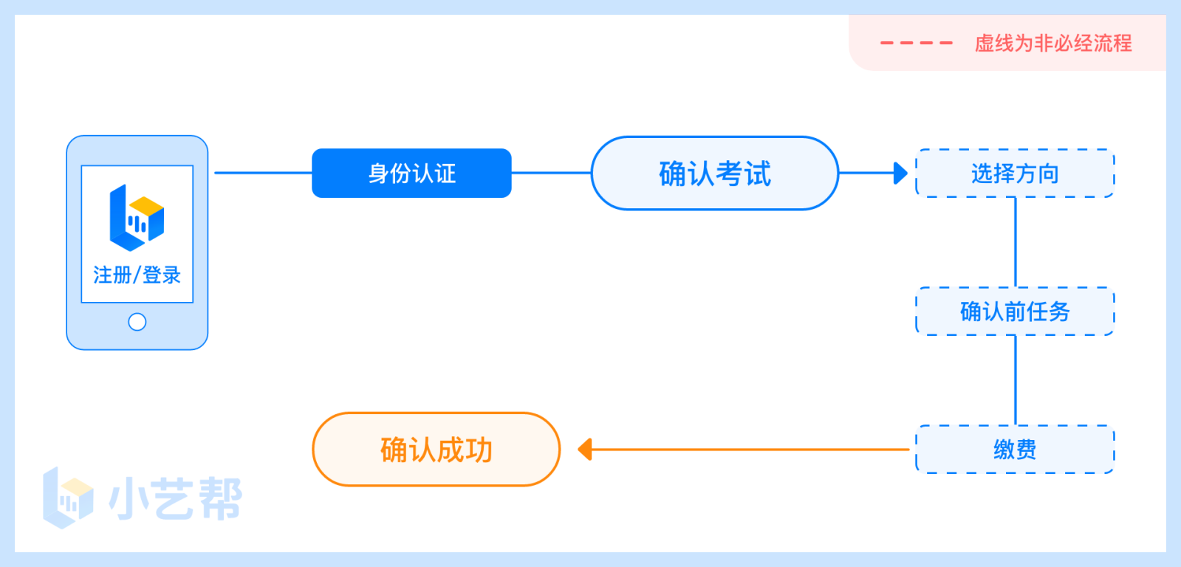
确认考试流程图

下载注册及登录

1.1下载安装
扫描下方二维码即可下载安装，或到小艺帮官方网站扫描二维码下载，考生不要通过其他渠道下载。网址：https://www.xiaoyibang.com/
本次考试要求全部使用双机位录制，请考生准备两台手机，安装小艺帮 APP的手机为主机，安装小艺帮助手 APP 的手机为辅机（”小艺帮助手”相关操作说明详见下文5.双机位考试“小艺帮助手app为辅机位”介绍）。
安装时，请授权允许小艺帮使用您的摄像头、麦克风、扬声器、存储空间、网络等权限，以保证可以正常考试。
小艺帮仅提供手机IOS和安卓版本，不支持iPad和各种安卓平板，敬请谅解！
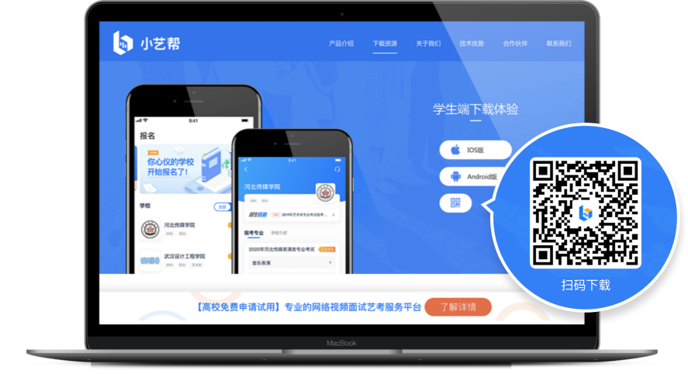

1.2注册
打开app点击【注册】，输入手机号，点击发送验证码后填写，设置密码并牢记，点击注册。
港澳台侨及国际用户请点击注册页下方【港澳台侨及国际用户入口】进行注册。

1.3登录
进入登录页，使用手机号/身份证号/邮箱和密码即可登录，身份证号登录必须是后续完成考生身份认证方可使用，身份证号必须为考生本人身份证号。
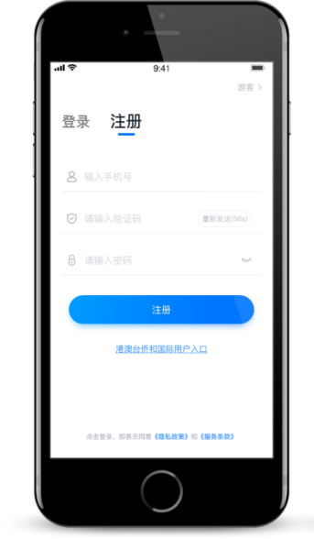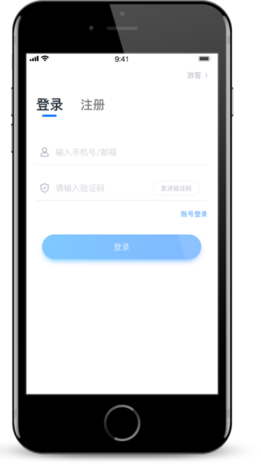

2.认证及考试确认

首次登录，需要认证考生的报考信息，才可以确认考试。注意屏幕下方小蓝条，认证免费，认证后不可更改信息。

2.1身份认证及填写考生信息
——身份认证：
请认证考生身份证照片，按提示上传身份证人像面和国徽面，点击下一步，也可点击右上方手动上传身份证信息，填写身份证上的信息进行识别；港澳台侨及国际考生可选择护照或通行证认证。
如遇到身份证已被验证，可点击“去申诉”，请耐心等待人工审核结果
请尽早完成身份认证以免影响考试。
——填写考生信息
1.提前准备一张免冠证件照电子版。
2.选择身份为“其他”，按照指引填写学籍信息，即可完成认证，请务必根据实际情况填写准确。

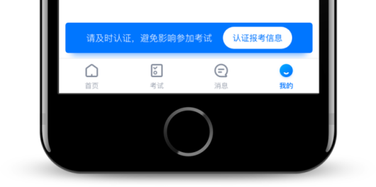
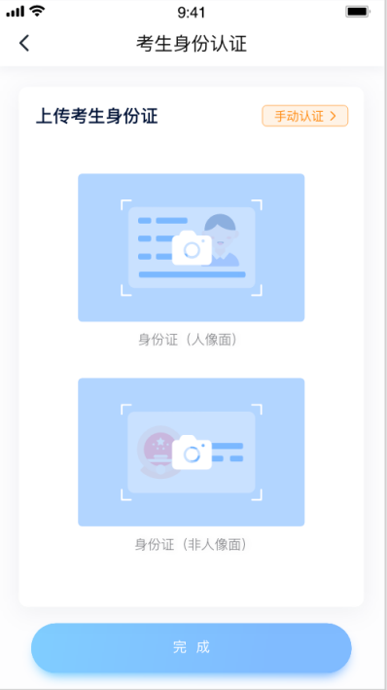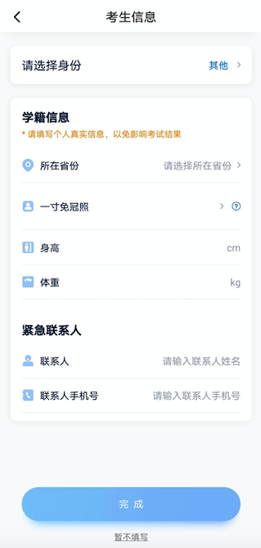

2.2考试确认
认证通过后，【考试】页面会出现您有待确认的考试，请点进去确认考试。
如果没有找到需要确认的考试记录，请联系学校核对导入名单是否正确，如学校确认无误，请学生联系小艺帮客服处理。
1.点击屏幕下方【考试】，点击上方“确认考试”，按要求完成确认报名前任务。
2.系统会自动显示该证件号下，已经报名的专业。
3.确认成功后，在【考试】列表页会自动生成一条考试记录，请返回到【考试】列表页查看具体的报考详情和考试要求。

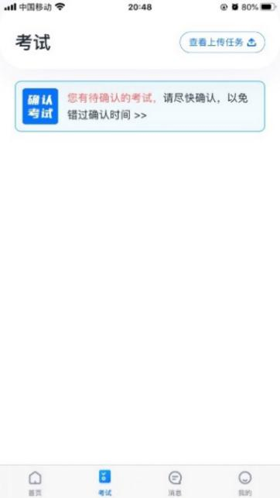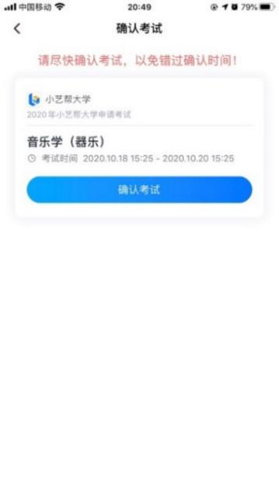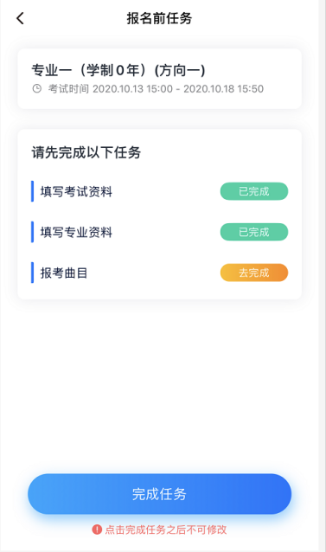

3.考前准备
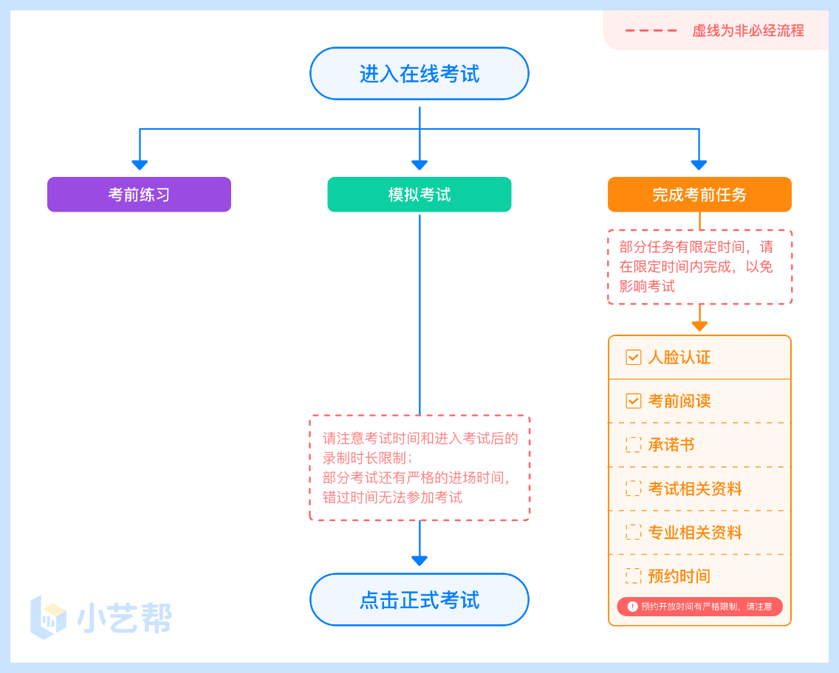

3.1人脸验证
首次视频考试前需要进行人脸验证，注意考试列表屏幕上方红色条，点击开始验证，按提示进行人脸验证，验证完成后方可参加考试；根据语音提示进行人脸识别，不要化浓妆、戴美瞳等，验证时调整好光线，不要出现高曝光的情况，保证人脸清晰，避免人脸识别失败。
若多次人脸验证失败可以申请“人工审核”，请耐心等待人工审核结果。

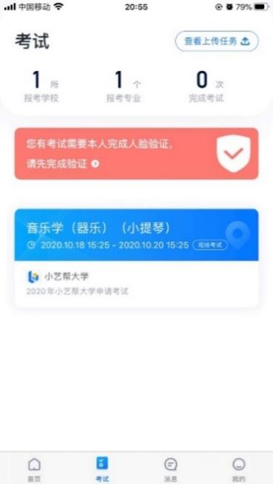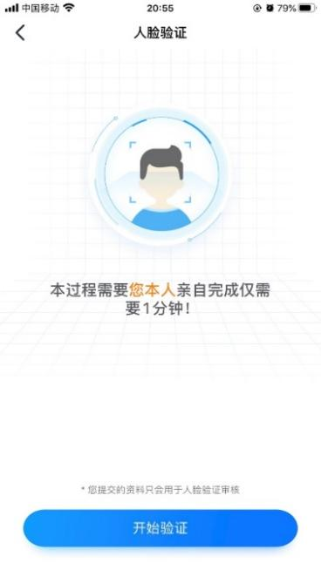

3.2考前任务
在考试列表中点击对应考试进入，考前需完成屏幕上方考前任务，部分考前任务有时间限制，请在规定时间内完成，以免影响正式考试。
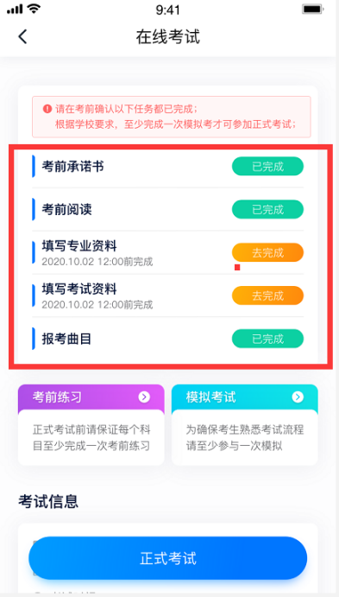

3.3考前练习
参加正式考试前务必要充分参加考前练习，以提前熟悉操作流程和考试流程。在考试详情页点击考前练习，允许访问麦克风及摄像头，请仔细阅读考试相关要求，根据要求进行练习录制，考前练习不限时间不限次数，也不需要提交录制视频。部分考试科目可提前结束录制，部分科目需要等待系统自动结束录制。

3.4模拟考试
参加正式考试前务必要参加模拟考试，模拟考试时也需要进行人脸验证，根据语音提示进行人脸识别，不要化浓妆、戴美瞳等，验证时调整好光线，不要出现高曝光的情况，保证人脸清晰，避免人脸识别失败。
模拟考试除题目外，其他与正式考试流程一致，有严格的考试时间限制，请在规定的时间内完成模拟考试，模拟考试视频也可提交，但是模拟考试视频不作为评分依据，考生必须至少完成一次模拟考以熟悉考试流程。
面试类专业考试录制完毕后可回看视频及再次录制。
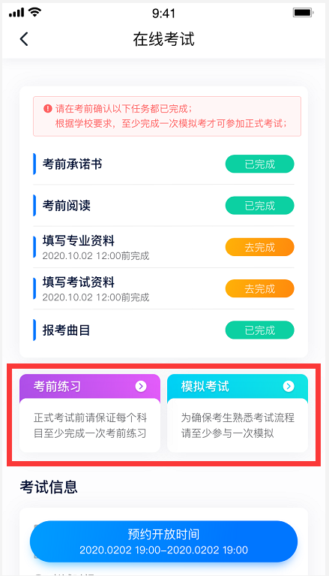

4.正式考试及视频提交
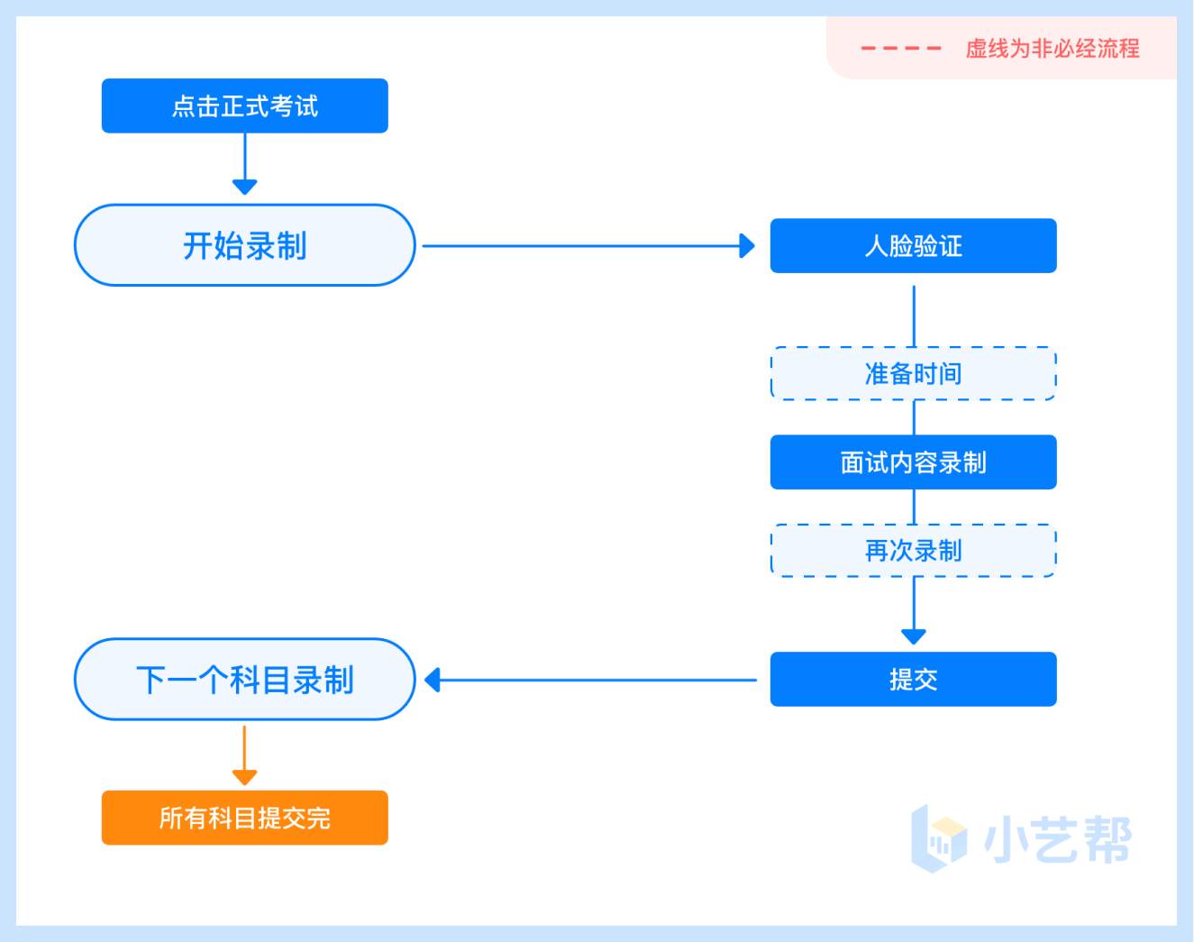

4.1科目介绍
面试科目：适用xx专业考试。
请按学校要求，提前架设好主机（小艺帮app）和辅机（小艺帮助手app）（摆放方法参照下方双机位摆放示意图），进入正式考试后，辅机先扫描主机位二维码，开启辅机位录制，详情见5.双机位考试（小艺帮助手app为辅机位）。面试科目有xx次录制机会，录制按钮上会显示录制次数。每个科目只能提交1个视频，无须使用全部的录制机会。科目录制完毕后，可查看视频，并选择最合适的1个视频在考试时间截止前提交上传，作为考试视频。

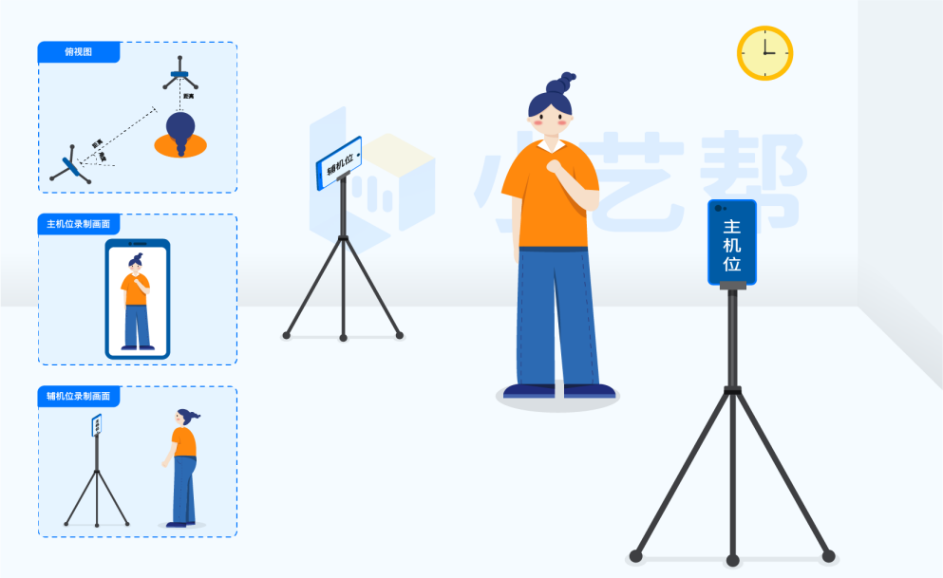
无需考生移动类专业/科目考试双机位摆放示意图
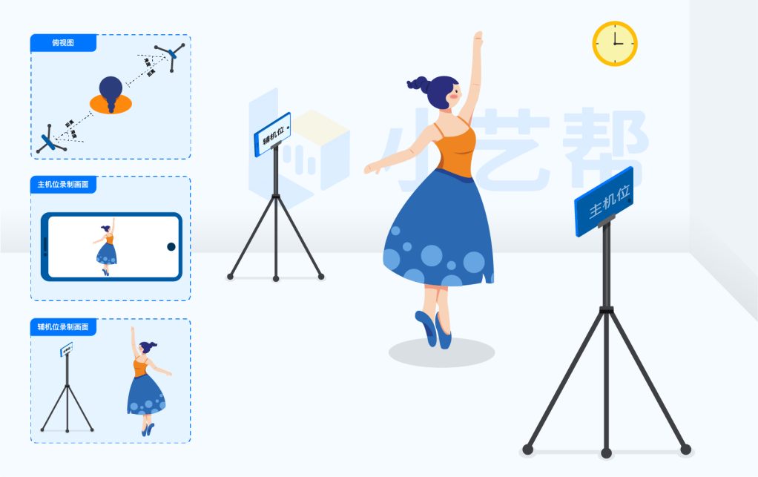
需要考生移动类专业/科目考试双机位摆放示意图

4.2视频录制及注意事项
考生须在规定考试时间（xx年xx月xx日xx时xx分-xx年xx月xx日xx时xx分）参加正式考试并完成考试视频提交，点击【正式考试】，请仔细阅读“考试内容”、“拍摄要求”、“拍摄时间”、“注意事项”等内容，然后进行以下操作。
每个专业(招考方向)正式考试视频录制并提交完成时间为xx小时，无论中途是否退出，计时不会停止，页面上将会出现倒计时，倒计时为“0”时还未提交考试视频则视为自动放弃考试资格。
（1）开启辅机位
进入正式考试后打开主机位（小艺帮APP）屏幕下方小艺帮助手二维码，使用辅机位（小艺帮助手APP）扫描主机位上的二维码，开启辅机位录制。
辅机位(小艺帮助手APP)具体操作见以下5.双机位考试(小艺帮助手app为辅机位)

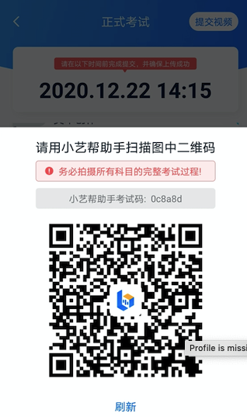
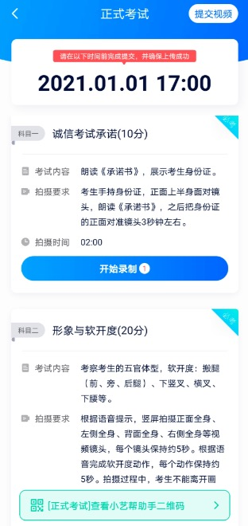

（2）人脸认证
开始具体科目考试，首先按科目要求或表演需要，根据系统引导，选择横屏或者竖屏拍摄，选择前置或者后置摄像头。
点击“开始录制”后，根据语音提示进行人脸识别，注意不要化浓妆、戴美瞳等，验证时调整好光线，不要出现高曝光的情况，保证人脸清晰，避免人脸识别失败，连续3次人脸验证失败，会跳转到考试页面，需重走人脸验证流程，点击屏幕上方的红条“您未通过人脸验证，请申请人工审核”操作。
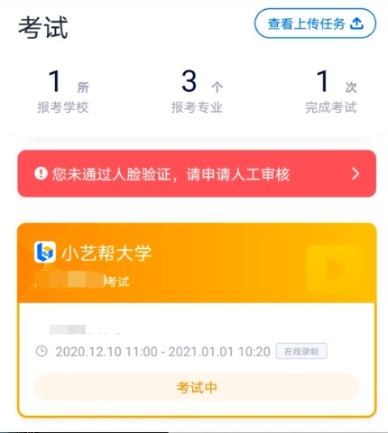

- 视频录制
人脸识别通过后，请站到合适位置，请注意:考生不能离开拍摄范围。待提示音结束后，进行该科目的考试。
每个专业的考试科目有xx次录制机会（开始录制按钮上有剩余次数显示，如下图所示），考生只要有合适的视频即可提交，无须使用全部的录制机会。
每个科目，根据考试内容的不同，考试形式会有差别，考生请务必多参加考前练习以及模拟考以熟悉具体流程。
部分考试的页面上方为计时考试，部分为提交截止时间，如下图所示，请根据系统提示完成录制并提交视频。

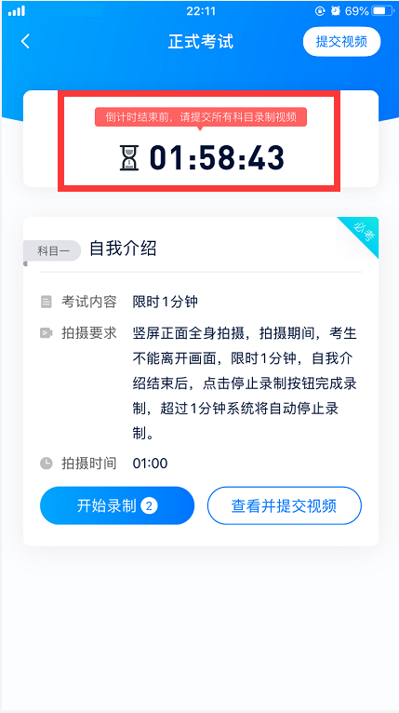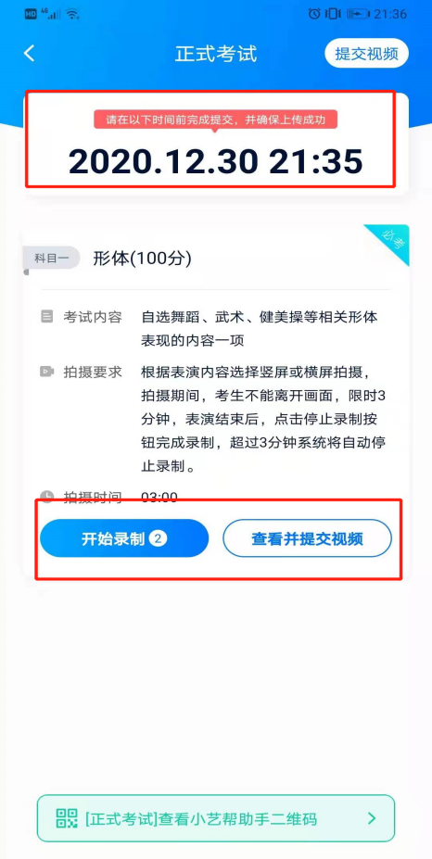

- 提交视频
不要错过提交时间，错过提交时间无法再次上传。
【一经上传，不得更改！】
面试科目录制完毕后，可查看视频，选择最合适的1个视频，提交上传为考试视频。
视频上传时可同时进行其他科目考试，不用停留在上传页面，后台会自动上传视频。请关注视频上传进度，确保所有视频都上传完成。
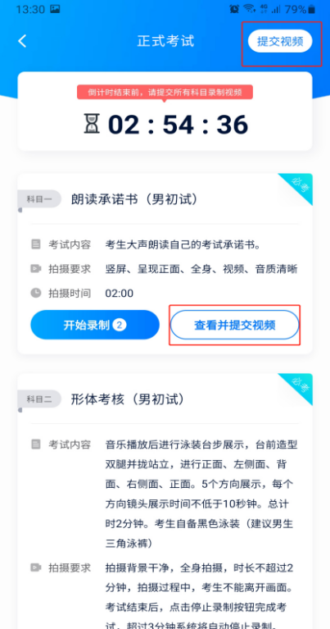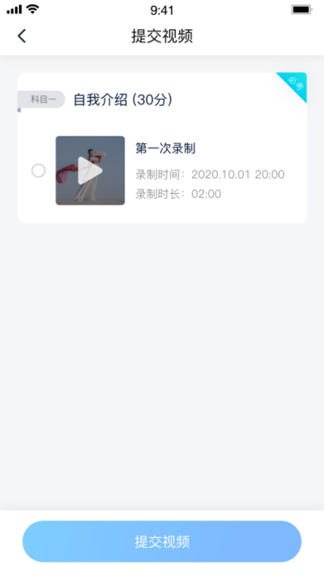
提交后，可以在“查看提交状态”里看到视频上传进度。提交成功或考试时间结束后，考试状态显示已结束。

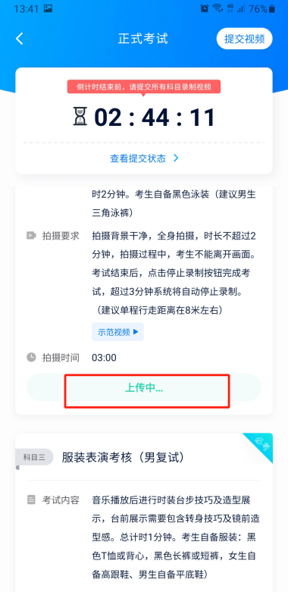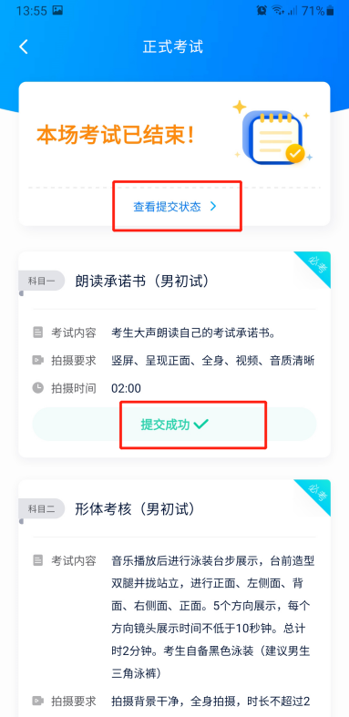

特别注意:
(1)全部视频上传成功前，一定不要使用手机管家清理手机内存、垃圾数据，考试时间结束后48小时内一定不要卸载 APP。
(2)考试视频全部提交后，请考生务必确认上传状态，不要退出小艺帮 APP。如果视频上传失败，我们会提醒您【重新上传】，请留意视频上传页或【考试】列表页底部，点击【重新上传】即可。您可以切换Wi-Fi和4G网络进行尝试。
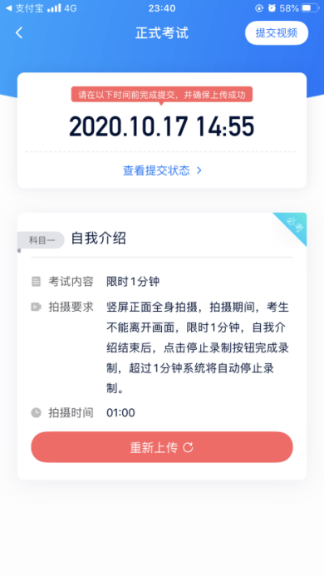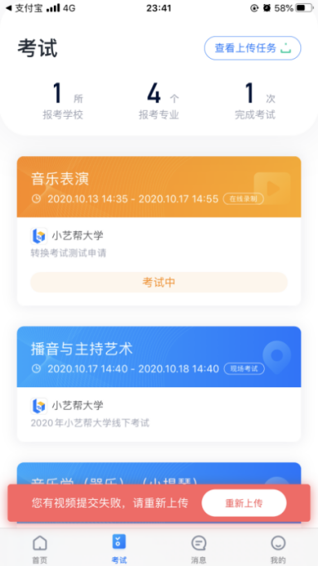
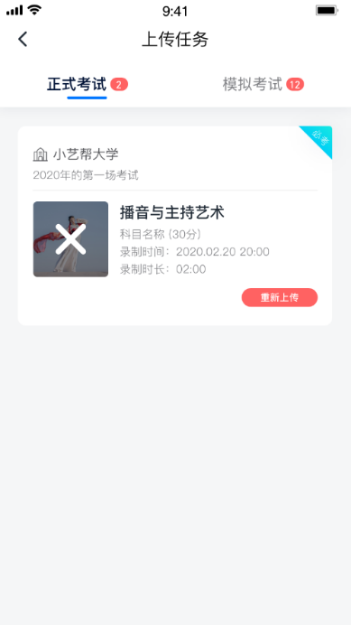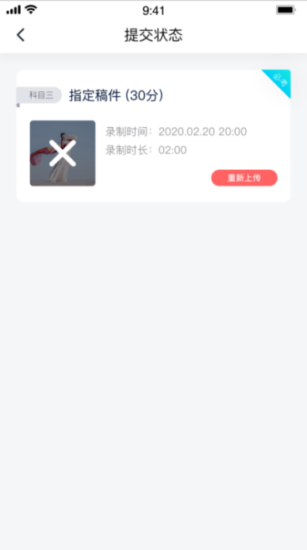

5.双机位考试（小艺帮助手app为辅机位）
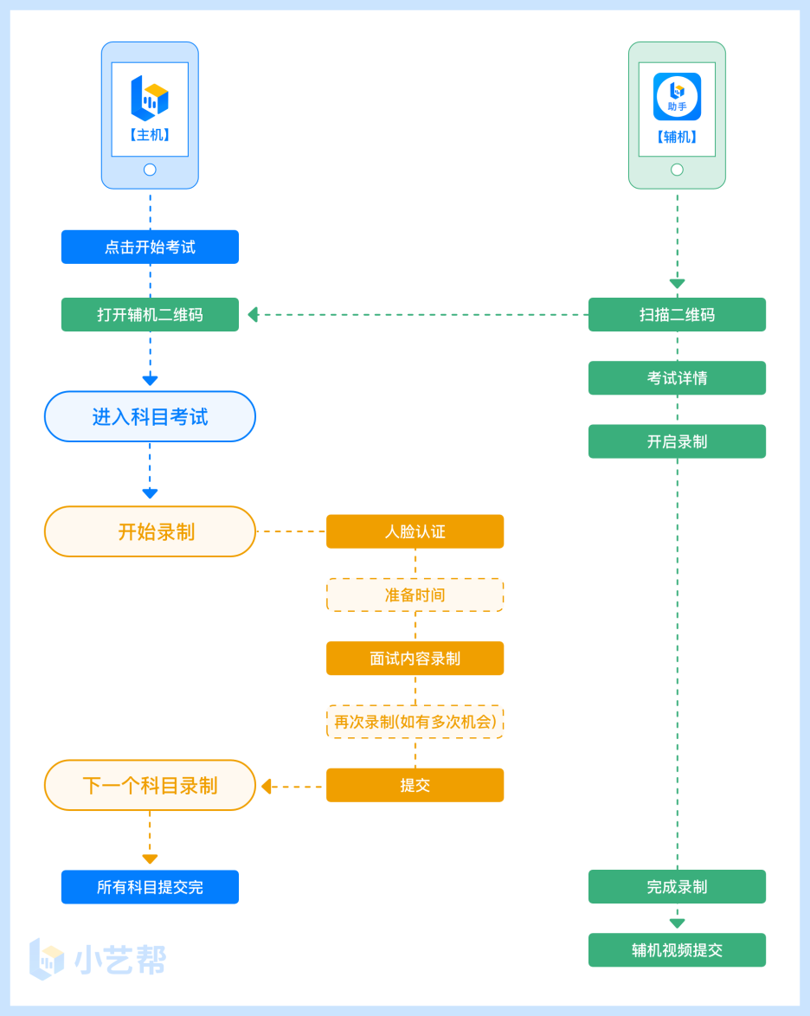
本考试须使用双机位考试。
以下为考前练习、模拟考试和正式考试双机位考试界面示意图。
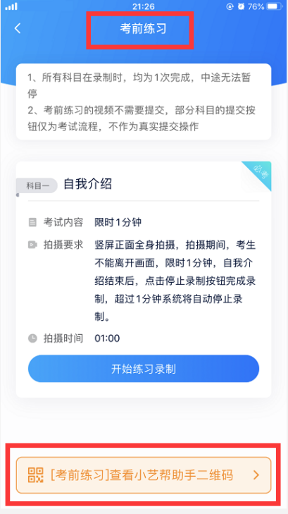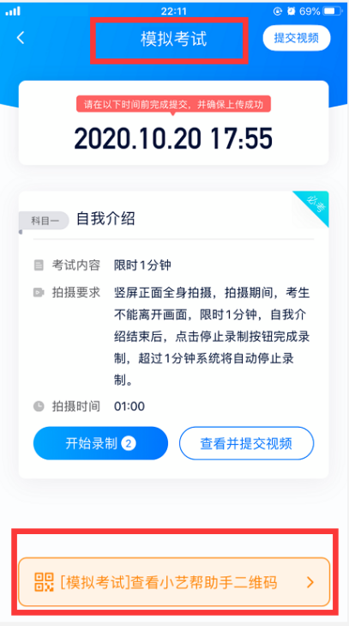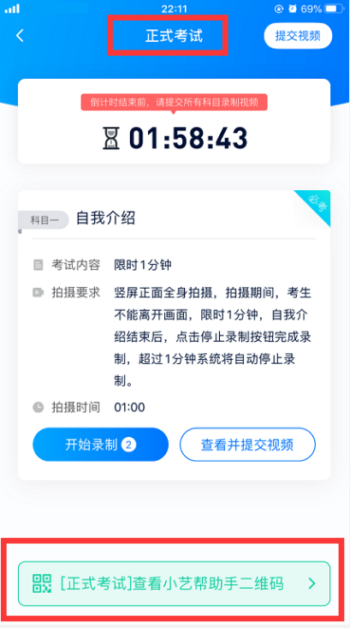

5.1下载安装
扫描下方二维码即可下载安装，或到小艺帮官方网站扫描二维码下载，考生不要通过其他渠道下载。网址：https://www.xiaoyibang.com/
安装时，请授权允许使用您的摄像头、麦克风、扬声器、存储空间、网络等权限，以保证可以正常考试。
小艺帮助手仅提供手机IOS和安卓版本，不支持iPad和各种安卓平板，敬请谅解！
注意事项：
请在考试前务必充分进行考前练习和模拟考试，以免在正式考试中因双机位操作、架设等耽误考试；请确保辅助机位至少有10G内存，录制时间越长，需要预留的内存空间越多，以免出现拍摄中内存不足，视频无法保存影响考试。

5.2扫码
无论是正式考试还是模拟考试，在主机（小艺帮app）上点击“模拟考试”或“正式考试”，进入考试页面，页面下方会出现小艺帮助手二维码查看入口，点击打开二维码，使用辅机（小艺帮助手app）扫描二维码进入。
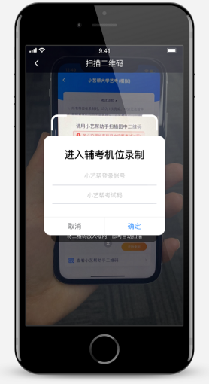

如果扫码失败，请根据提示调整后再扫码尝试，或者根据屏幕提示点击“点击此处”，填写考试码和主机位考试账号。小艺帮助手考试码查找位置见下图红框处所示。
一场考试只有一个二维码，最多只支持3台手机扫码，超过3台无法再扫描。请注意一定不要随便外泄二维码，导致无法进行辅机拍摄。
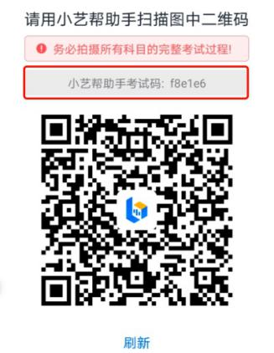

5.3确认考试
识别二维码后进入确认考试页面，请仔细确认“考生信息”、“考试信息”、“录制提醒”等内容，确认完成后勾选“我已阅读以上内容，并确认信息正确”，最后点击“进入录制”。
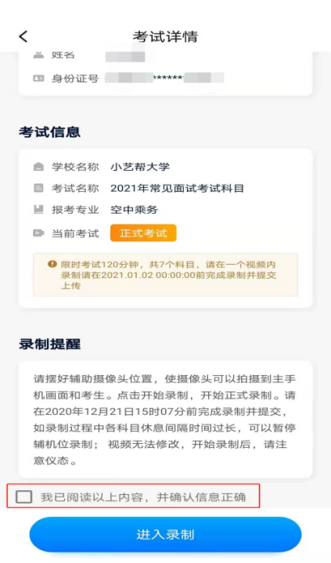

5.4考前录像及调整
进入录制界面后，根据自己的需要切换前后置摄像头，按照学校的要求摆放主辅机位，随后点击“开始录制”按钮进行录制，请务必在主机开始考试录制视频前开启辅机录制，以免影响考试时间。

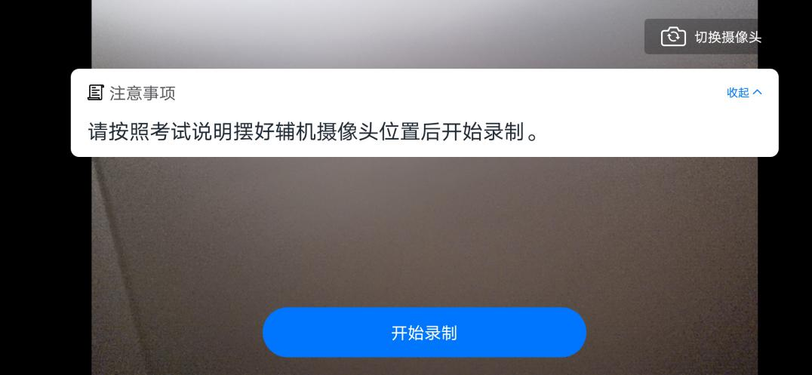

5.5正式录制
正式考试时的辅机位录制过程中，会实时显示已录制时长和录制结束时间。完成主机的考试后，辅机即可点击“完成录制”按钮，进入提交页面。录制结束时间到后，会自动结束录制，进入提交页面。
一个专业视为一场考试，一场考试中，如果两个考试科目的开考时间间隔过长，录制完前一个考试科目后，可以暂停辅机位的录制，回到首页。等开始下一个科目考试前再进入录制。辅机位会记录每次拍摄的中断次数录制时间。
一个科目如有多次录制机会，进行完一次录制后，可暂停辅机位录制，回到首页。等进行下一次录制前再进入录制。辅机位会记录每次拍摄的中断次数录制时间。
如在录制过程中不小心触碰完成录制按钮或中断了录制，请尽快回到首页。点击考试记录上“继续录制”按钮，即可重新回到录制页面，请确保辅机位扫描的是当前主机位正在录制科目的考试二维码。也可以重新扫描此考试专业的二维码，回到录制页面。
请务必确保主、辅机位录制的是同一场考试，否则后果自负。
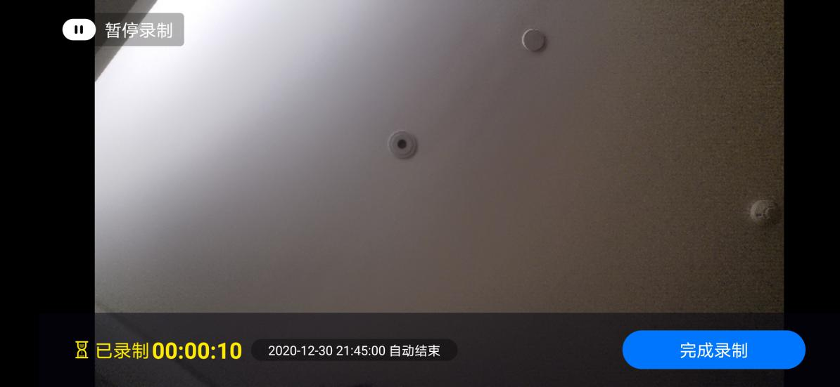
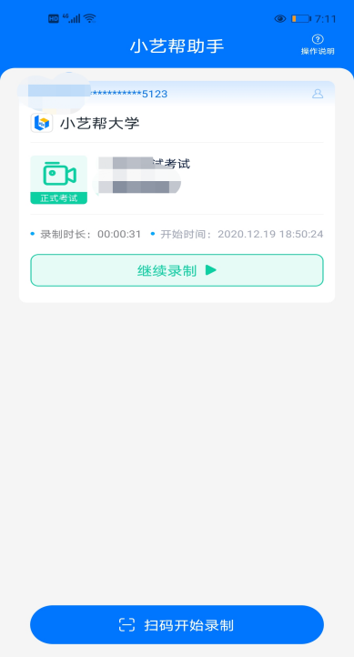

5.6提交视频
主机的正式考试视频提交后，请及时提交辅机录制视频。提交后即可看到上传进度，请务必关注视频上传进度，确保上传成功。
正式考试时，主机的所有科目都录制完成并提交完毕后，辅机的视频才可提交。考试时间结束，辅机依旧可以提交视频。
录制完的视频无法查看，也不可更改。
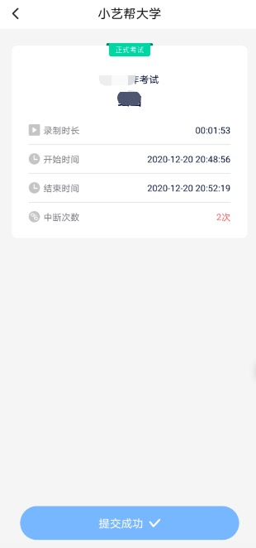
特别注意:
(1) 全部视频上传成功前，一定不要使用手机管家清理手机内存、垃圾数据，考试时间结束后48小时内一定不要卸载 APP。
(2) 双机位考试时，必须提交完该专业所有科目对应的主机位视频后，辅机位视频才可以提交；或该专业考试时间结束后，辅机位视频才可以提交。
(3) 一个专业的考试，从考试开始到结束，辅机位只能使用同一台手机，切勿更换手机。
(4) 考试视频全部提交后，请考生务必确认上传状态，不要退出小艺帮助手APP。如果视频上传失败，我们会提醒您【您有视频未提交成功！】，请点击进去进行提交，您可以切换 Wi-Fi 和 4G 网络进行尝试。
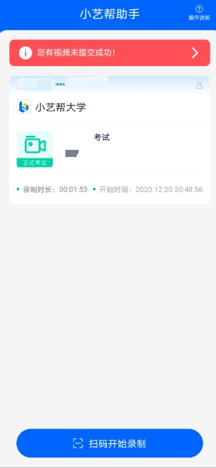
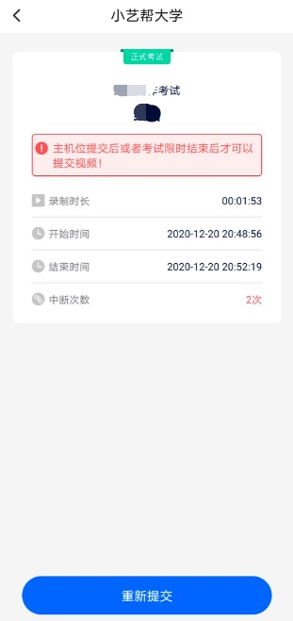

6.技术咨询
QQ号：800180626
服务时间：周一到周日，8:00-24:00，其他时间的咨询会延迟到当天8:00处理，敬请谅解！
以上咨询方式仅限小艺帮APP和小艺帮助手APP的系统操作及技术问题咨询。

